西北农林科技大学信息工程学院
《编译原理》综合训练实习报告

姓名
学号
专业班级
指导教师
实践日期

目 录

一、综合训练目的与要求 1
二、综合训练任务描述 1
三、编译系统设计 2
四、调试与测试 2
五、实习日志 2
六、实习总结 2

一、综合训练目的与要求
本综合训练是软件工程专业重要的实践性环节之一，是在学生学习完《编译原理》课程后进行的综合练习。
本课综合训练的目的：
1. 巩固和加深学生对编译原理课程基本知识的理解和掌握；
2. 提高抽象思维能力以及加深理解编译系统的原理；
3. 掌握利用JavaCC开发编译系统的方法；
4. 掌握书写设计与实现编译系统说明文档的能力；
5. 提高综合运用算法、程序设计语言、数据结构知识的能力。
本课程综合训练的要求：
- 使用文件读入的方式测试编译程序；
- 将词法分析、语法分析和语义分析结果分别以文件方式输出；
- 尽可能实现要求的功能，可以自己决定实现哪些扩展功能；
- 不要求实现界面，重点实现编译功能。（开发时间有剩余的同学可以实现界面。）
编译功能要求：
- 能够根据单词的构词规则，完成MiniC语言中的单词的解析(词法分析)，如果不符合单词的构词规则，请给出错误信息。如果源语言符合单词的词法规则，输出<单词种别，单词自身值>二元式；
- 在词法分析的基础上，构造MiniC的递归下降分析文法，利用JavaCC实现递归下降文法。判断源语言是否符合MiniC的语法，如果符合，输出语法树；否则，请给出语法错误信息；
- 在语法分析的基础上，根据属性文法制导翻译，进行语义分析，输出四元式。如果源语言不符合MiniC的语义，请指出错误信息；
- 在实习课的基础上，整个编译系统要能够翻译声明语句、赋值语句、布尔表达式，if-else, for, while，do-while，switch-case等语句嵌套的分析与翻译；符号表、语义错误检查：变量重复声明、变量使用时未定义。
- 扩展内容：可以考虑自增、自减、main()方法调用其它子程序的翻译、数组(二维，多维)翻译、数组下标越界等错误、变量赋值精度错误、函数返回值类型不匹配等；
- 扩展内容：可以添加功能，如break、continue、return语句、一维指针等。

二、综合训练任务描述
在实习课的基础上，进一步完善编译器的功能，包括改良声明语句与逻辑表达式，使其功能更加严谨与全面，添加dowhile语句，for语句和switch语句，实现符号表和语义错误检查（变量重复声明、变量使用时未定义），并且完成相应的存储与输出，在拓展内容中选择自增自减实现，最终使用简单界面，实现编译器与外界图形化的交互。
整体的流程为词法分析->语法分析->语义分析->错误处理->简单界面，主要的实现思路为模仿之前老师提供的示例代码的风格与模式，在尽量不改动原有的使用方法的基础上，进行改进与完善。
主要文法的详细定义如下，其中参考逻辑表达式的具体使用方式，将其细化为逻辑或，逻辑与，逻辑非三个过程表示：
<程序>::= <类型> “main” “(” “{” {语句块} “}” “)”
<语句块>::= <语句> | “{” {语句块} “}”
<语句>::= <顺序语句> | <if语句> | <while语句> | <dowhile语句> | <for语句> | <switch-case语句> | <自增语句>
<顺序语句>::= ( <声明语句> | <赋值语句> | <自增语句> ) “;”
<声明语句> ::= <类型> <标识符> [ “=” <表达式>] { “,” <类型> <标识符> [ “=” <表达式>]}
<赋值语句>::= <标识符> = <表达式>
<逻辑表达式>::= <或语句>
<或语句>::= <与语句> { “||” <与语句> }
<与语句>::= <非语句> { “&&” <非语句> }
<非语句>::= [“!”] <关系表达式>
<关系表达式>::= <表达式> { <关系运算符> <表达式> }
<if语句>::= “if” “(” <逻辑表达式> “)” <语句块> [ “else” <语句块> ]
<while语句>::= “while” “(” <逻辑表达式> “)” <语句块>
<dowhile语句>::= “do” <语句块> “while” “(” <逻辑表达式> “)”
<自增自减语句>::= < ( <标识符> “++”) | (<标识符> “--” ) > | < ( “++” <标识符>) | ( “--” <标识符> ) >
<for语句>::= “for” “(” [<声明语句> | <赋值语句> ] “;” [ <逻辑语句> ] “;” [ <自增语句|赋值语句> ] “)” <语句块>
<switch语句>::= “switch” “(” <表达式> “)” “{” { “case” <表达式> “:” <语句块> [break;] “}” } “default” “:” <语句块> “}”

三、编译系统设计

1.词法分析
本阶段的主要工作是对TOKEN 部分的语法关键词、变量类型和运算符号进行了新增，使编译器能够识别更多单词，能够满足新增的语法分析内容的需要；同时对数字部分的识别进行了完善，使其能够同时识别整数与浮点数，并且在不允许前导零的前提下，也能识别零与整数部分是零的浮点数。
二元式的输出，在实习课已经完成，而错误信息则使用JavaCC自动生成的即可。
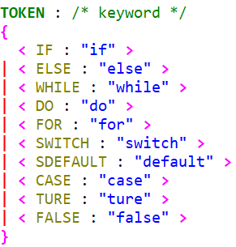
图3.1.1 TOKEN中的语法关键词部分
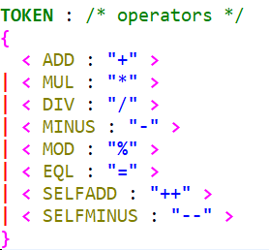
图3.1.2 TOKEN中的运算符部分

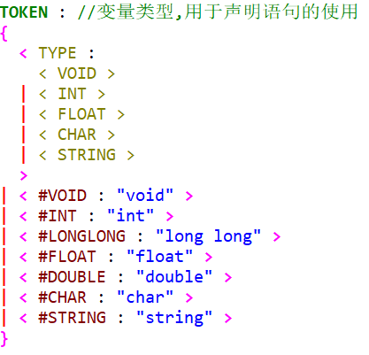
图3.1.3 TOKEN中的变量类型部分
图3.1.4 优化后的十进制浮点数识别

2.语法分析
本阶段的主要工作是根据综合训练任务描述中定义的语法，将其代码化，保证能完成递归下降分析的部分，并生成正确的语法树，包括改良声明语句，使其支持识别在定义的同时赋值；细化逻辑表达式，加入逻辑或，逻辑与，逻辑非三个环节，最终识别关系表达式，使其功能更加严谨与全面，替换旧的条件表达式；添加dowhile语句，for语句，switch语句三个语句，并加入自增和自减，以更好地支持循环语句的使用。
语法树的输出在实习课已经完成，而语法错误信息也是使用JavaCC项目自动生成的。下图主要是新增内容，在实习课完成的部分不再展示。

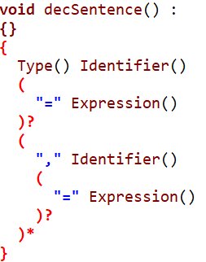
图3.2.2 优化后的定义语句
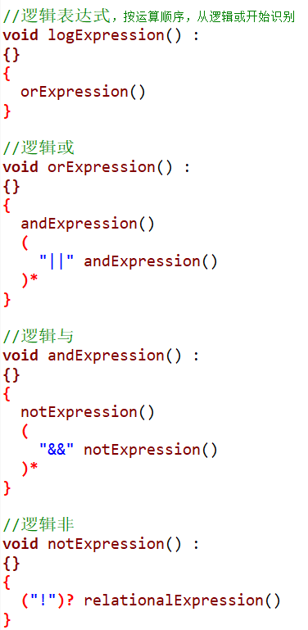
图3.2.3 加入逻辑表达式、逻辑或、逻辑与和逻辑非
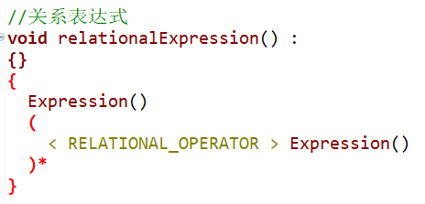
图3.2.4 加入关系表达式

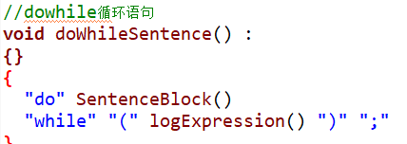
图3.2.5加入dowhile循环语句
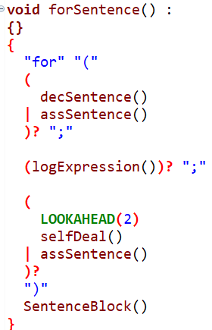
图3.2.6 加入for循环语句

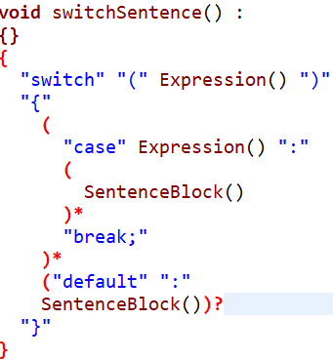
图3.2.7加入switch选择语句
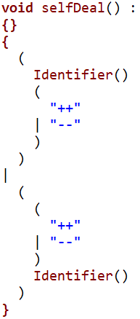
图3.2.8 加入对自增自减的识别

3.语义分析
本阶段的主要工作是完成新增内容的语法制导翻译，难点在于拉链和回填两个操作的使用，下面对每一个新增内容进行分析与实现代码的展示，并结合课件中的图片进行说明。

（1）逻辑表达式
由于递归的运行方式与不同逻辑操作之间的结合优先级，识别顺序为逻辑表达式->逻辑或->逻辑与->逻辑非->关系表达式，而四元式的生成顺序则是按关系表达式->逻辑非->逻辑与->逻辑或->逻辑表达式，这里按四元式的生成顺序进行分析。
关系表达式与原有的条件语句基本类似，都是根据是否有后续关系表达式，生成对应的四元式，再使用ConditionValue类的实例来存储真值对应的四元式与假值所对应的四元式，并将实例返回上层，以进行回填操作。
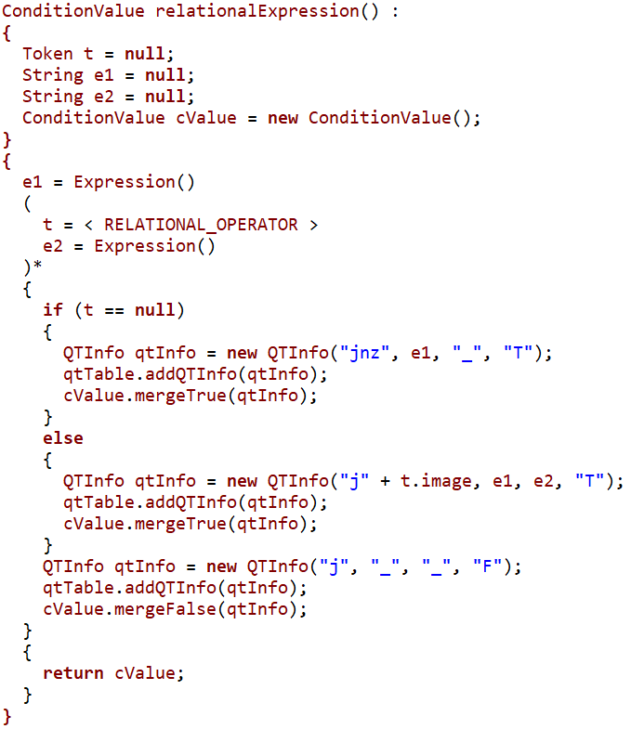
图3.3.1 关系表达式具体代码
对于逻辑非而言，若不存在“！”，则正常进行关系表达式的识别，如果存在，根据逻辑非的定义，即对逻辑值取反，将关系表达式返回的ConditionValue实例中存储的真出口与假出口进行交换，再将实例返回上层。
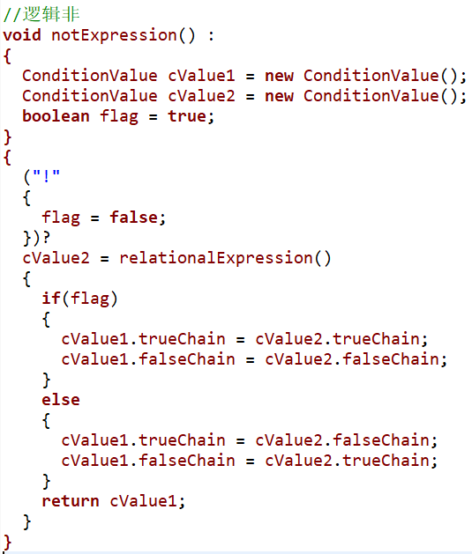
图3.3.2 逻辑非具体代码
根据逻辑与的定义可知，对于所有用“&&”链接的关系表达式形成的整体而言，它的假出口是所有关系表达式假出口的累加，它的真出口为最后一个关系表达式的真出口。所以要进行的操作就是用ConditionValue的实例，不断存储各个关系表达式的假出口，同时让真出口为最后一个关系表达式的真出口，再将实例返回上层。为了元素添加的便利，这里对ConditionValue类进行修改，将其成员变量trueChain与falseChain的开放性都改为public，以便直接调用addall方法。
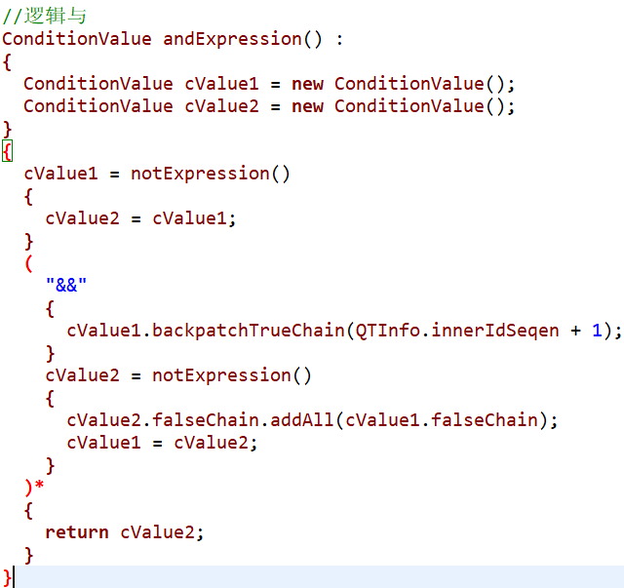
图表3.3.3 逻辑与具体代码
根据逻辑或的定义可知，它与逻辑与正好相反，它的真出口是所有关系表达式真出口的累加，它的假出口为最后一个关系表达式的假出口。所以要进行的操作就是用ConditionValue的实例，不断存储各个关系表达式的真出口，同时让假出口为最后一个关系表达式的加出口，再将实例返回上层。
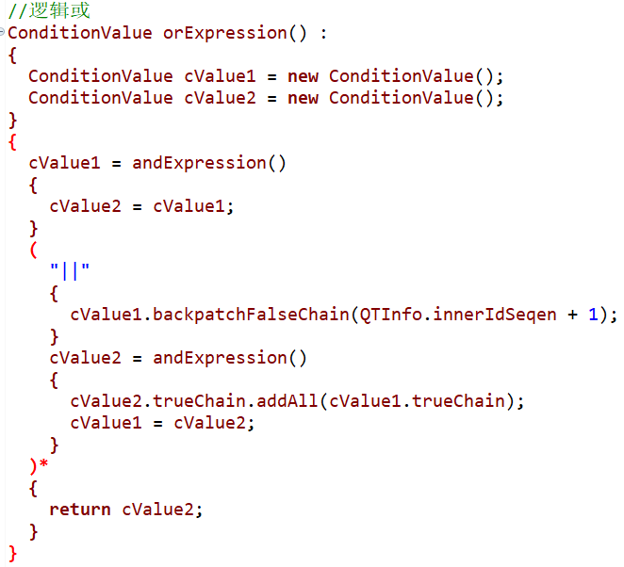
图3.3.4 逻辑或的具体代码

（2）dowhile循环语句
本质上与while循环语句类似，重点仍然是，执行部分完成后要跳回逻辑表达式部分的开头，逻辑表达式整体的真出口要跳回执行部分的开头，假出口要跳到所有四元式总数的下一个，即进入下一部分。主要区别是，dowhile执行部分完成后自然进入逻辑表达式的部分，不需要添加额外的四元式。
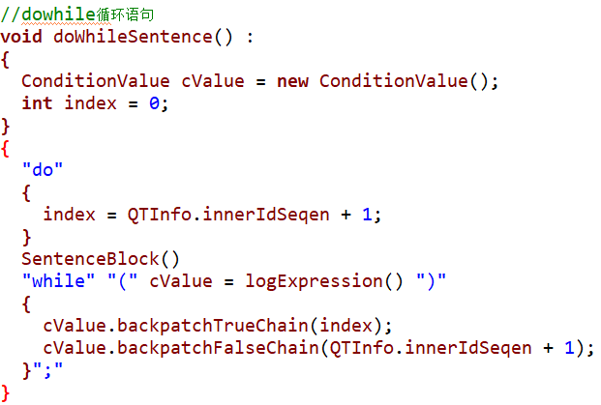
图3.35 dowhile循环语句的具体代码

（3）for循环语句
整体跳转逻辑与while循环类似，只是在执行部分完成后，要先跳转到增加步长的部分，再到逻辑表达式判断的部分，其执行顺序为逻辑表达式->执行部分->增加步长->逻辑表达式，按照这个循序对四元式进行回填即可。
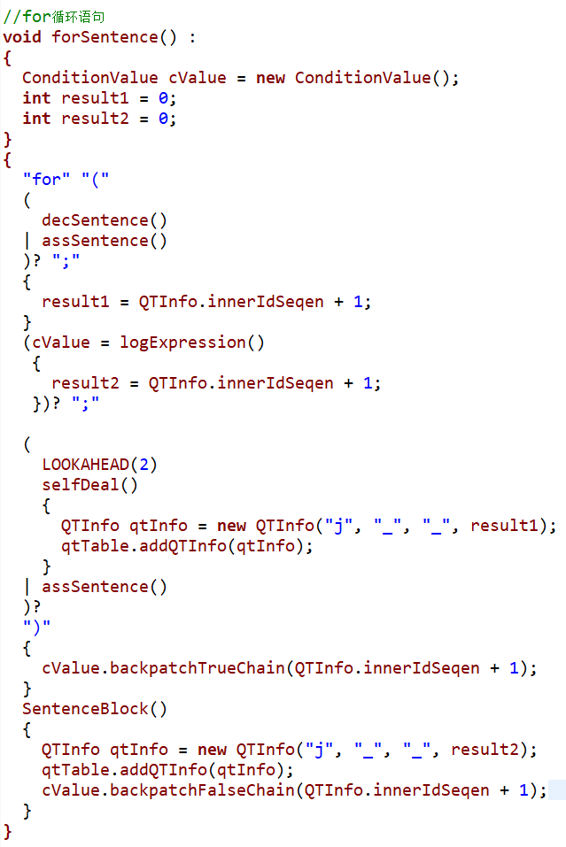
图3.3.5 for循环语句的具体代码

（4）switch选择语句
switch选择语句的特点为，找到匹配的值并执行相应 case 后面的代码块，并且根据有无匹配的值和有无default，进行对应的跳转。同时使用ConditionValue类，辅助回填所有case结束时的跳转对象。
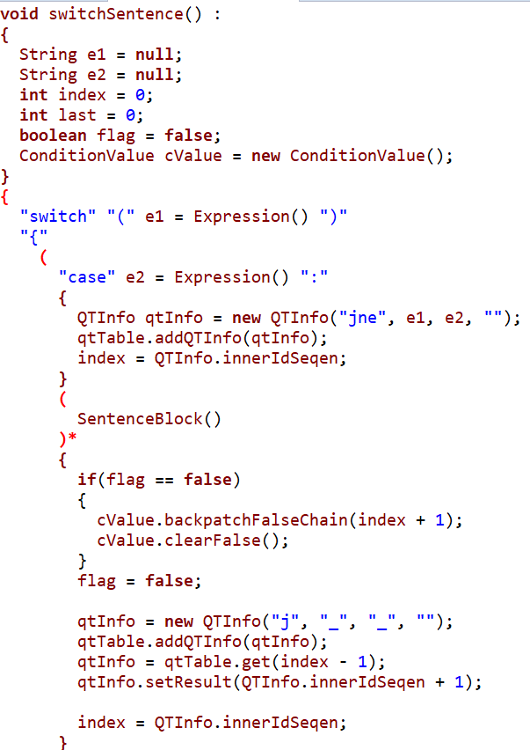

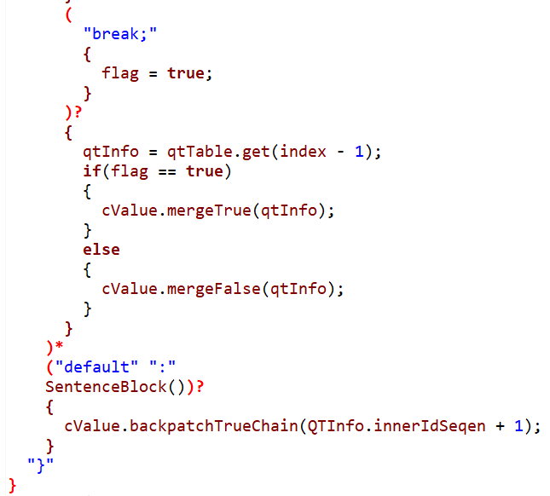
图3.3.6 switch选择语句的具体代码

（5）自增和自减
该部分的实现较为简单，获取变量名和符号类型即可生成对应的四元式。
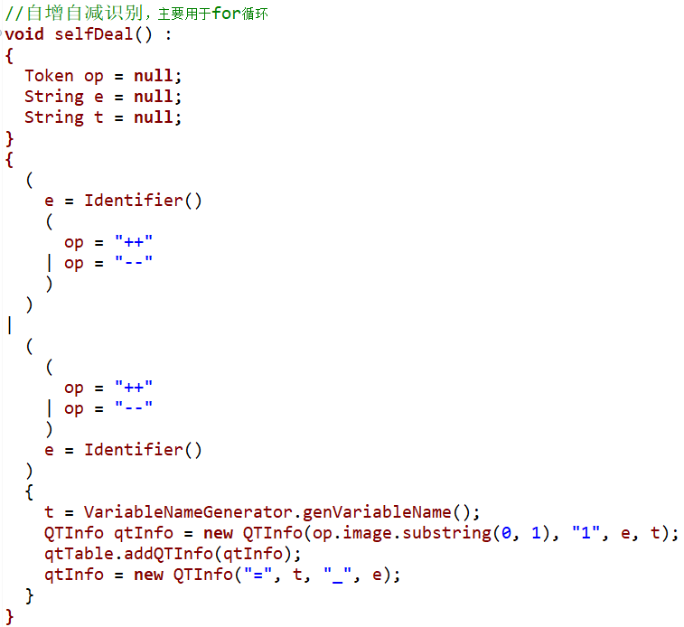

图3.3.7 自增和自减的具体代码

4.错误处理
要处理的错误有两类，一类是变量重复声明，一类是变量使用时未定义，出现的场合主要是定义语句、自增自减、表达式和赋值语句，也就是主要针对这几块进行修改。需要符号表来辅助查询，所以选择在这个模块完成符号表。
首先是选择数据结构。对JavaCC自带的Token类来记录信息，就可以利用其中的行列信息来确定错误出现的位置。然后使用Arraylist存储错误信息和变量。
新变量只在定义语句中出现。为了体现变量的类型，在其中添加string类型的type来记录，并且根据Tpye方法返回的变量类型确定。
在定义语句中，可能出现变量重复定义的错误，在自增自减、表达式和赋值语句中，可能出现变量未定义的错误，通过在符号表中变量名是否出现，来判断是否出错。

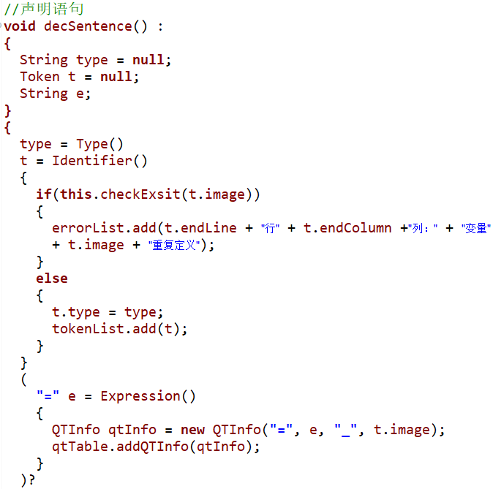

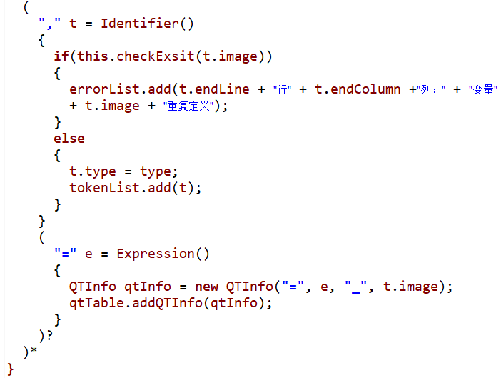
图3.4.1 在声明语句中加入符号表的生成和变量重复定义错误判断
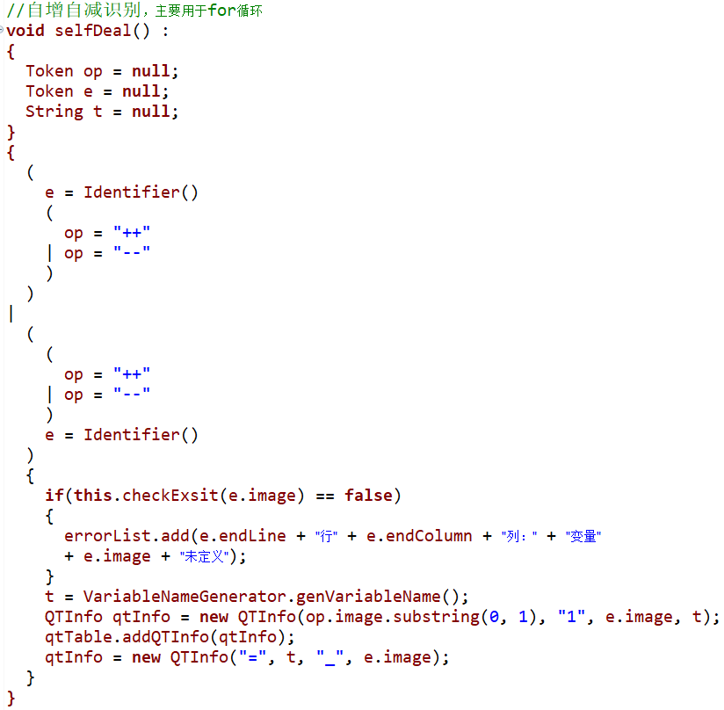
图3.4.2 在自增自减中加入变量未定义的错误判断
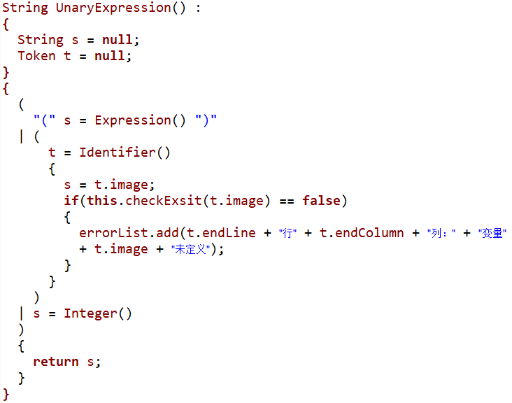
图3.4.3 在表达式识别中加入变量未定义的错误判断
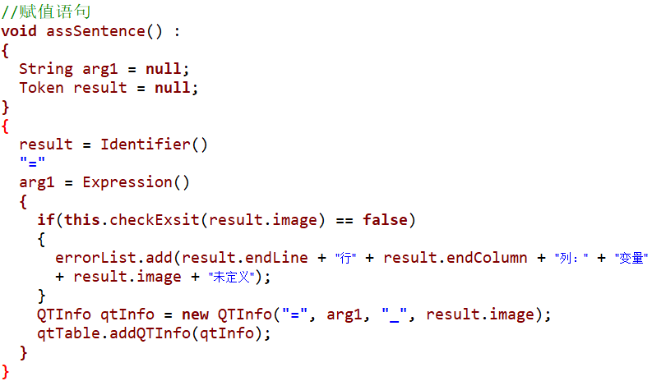
图3.4.4 在赋值语句中加入变量未定义的错误判断
为了方便地查找变量，在MyNewGrammar添加方法checkExist，提供变量名即可确认是否存在对应的变量，根据查询结果来生成错误信息。

5.简单界面
创建util包，建立showframe类，来设计简单界面，通过自带的图形界面辅助完成。由于在实习课上完成的内容，都是通过文件交互，所以选择的交互逻辑为先将用户输入的写入文件，再从文件中读取，调用MyNewGrammar的处理方法后，将输出写入文件，最后从文件中读取输出，显示在界面中。若存在错误，则直接将错误显示到界面中。
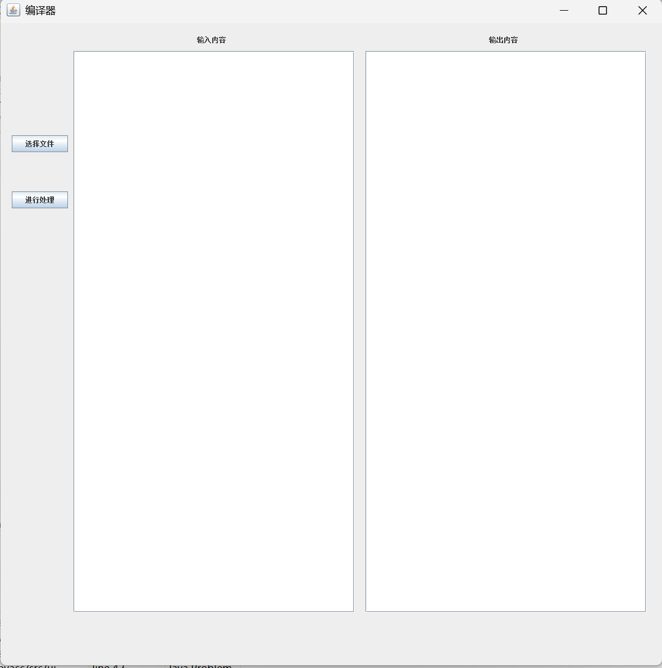
图3.5.1 界面示意图
为了符号表显示的便利，在Token类中加入showInfo方法，可按格式返回内部信息。
同时，用户可选择文件作为输入，通过调用文件管理器来选择文件，然后读取其中内容，显示到界面上。
最后，创建Compiler包与Runner类，作为程序的启动入口。

6.辅助说明
以下是用plainUML代码生成的类图，仅涉及项目中使用过内容：
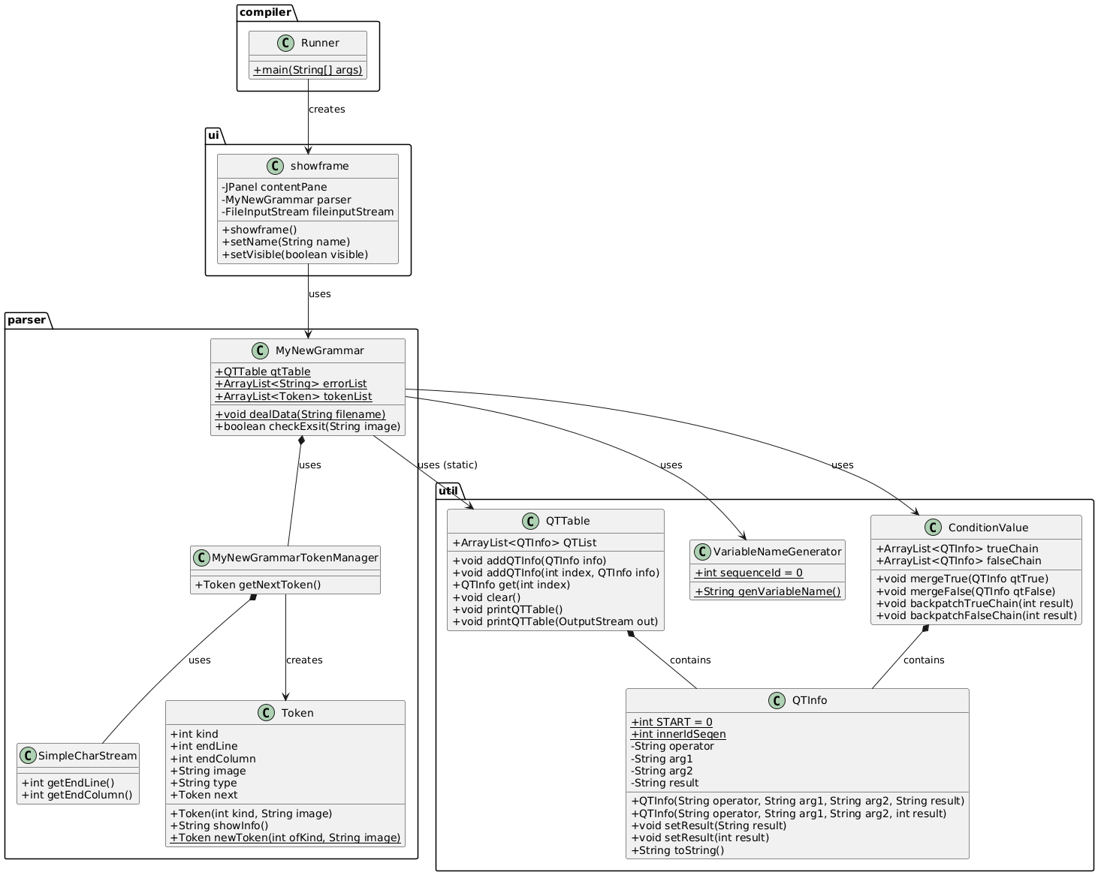
图3.6.1 项目类图
Runner类作为程序的入口，负责启动GUI界面。
showframe类负责了界面的显示和简单的逻辑处理。
parser包中都是在JavaCC自动生成的基础上，进行改进。
MyNewGrammar类作为解析器，有errorList、tokenList等成员变量进行数据的存储，主要功能就是进行词法分析、语法分析和语义分析，并生成四元式。
Token类是作为基本词法单位，辅助识别与信息的存储，可以存储变量的名称、类型、出现位置等信息。
QTInfo负责存储四元式信息，用于表示一条完整的四元式，同时QTTable类则是作为四元式表，对QTInfo类型的数据进行管理。
VariableNameGenerator类作为临时变量名生成器，可以在生产四元式的过程中，提供不重复的临时变量名。
ConditionValue类则是用于辅助完成拉链和回填两个操作，能够分别存储真链和假链所涉及到的四元式，并且可以进行统一的回填操作。

四、调试与测试
测试仅针对在实习课的基础上进行的改动，由于输出内容过多，仅第一次展示全部内容，之后只展示四元式和符号表部分。

（1）文件读入
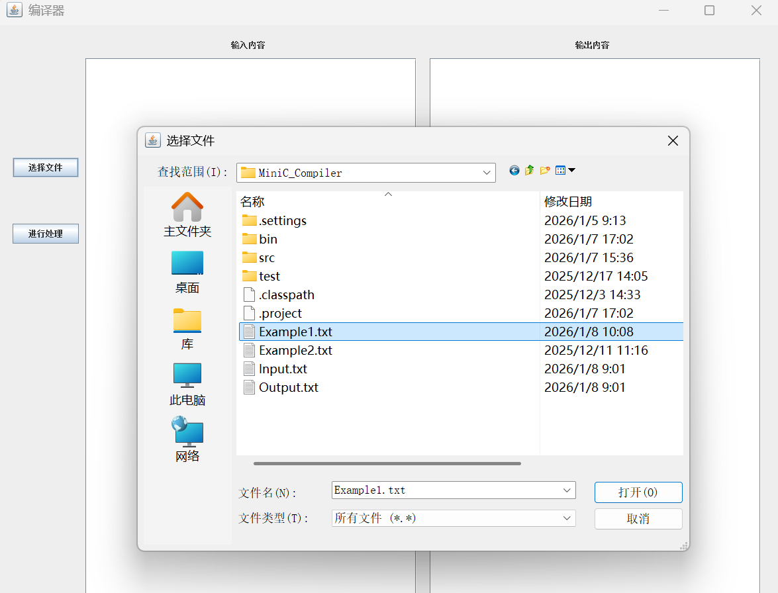
图4.1.1 选择文件界面
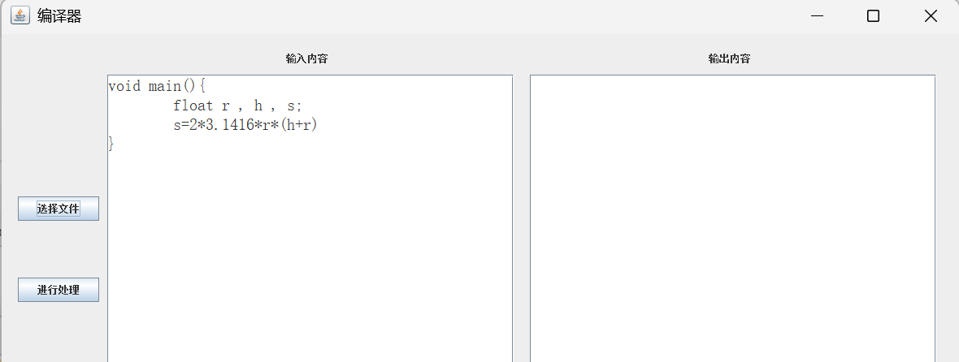
图4.1.2 选择后正常读入

（2）逻辑表达式
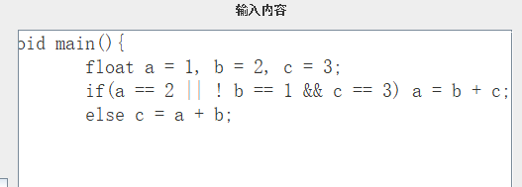
图4.2.1 带有逻辑表达式的输入
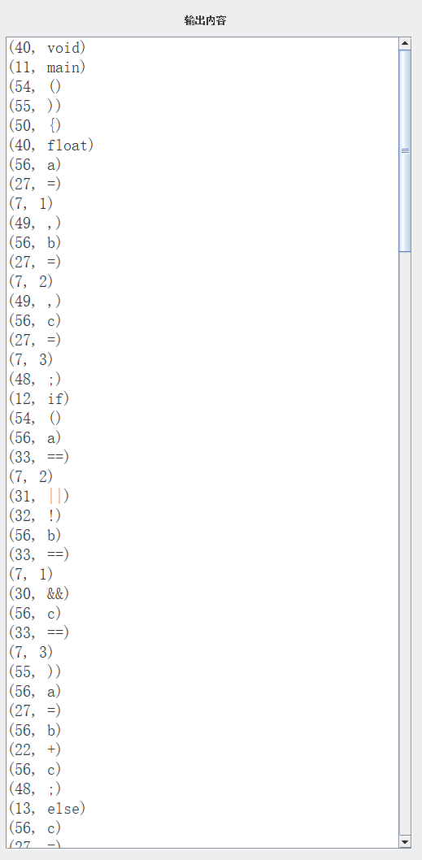
图4.2.2 输出第一部分
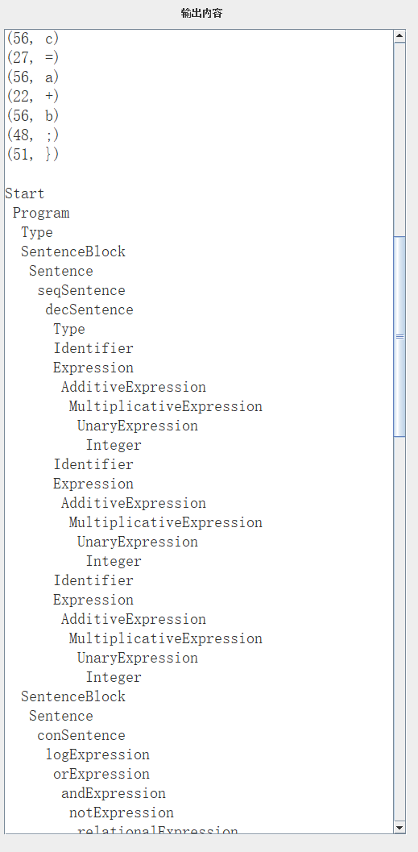
图4.2.3 输出第二部分
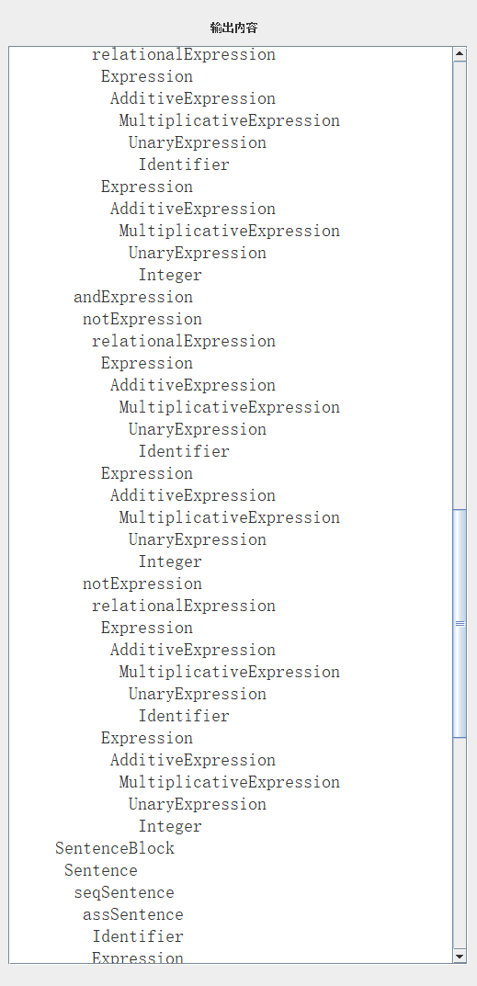
图4.2.4 输出第三部分
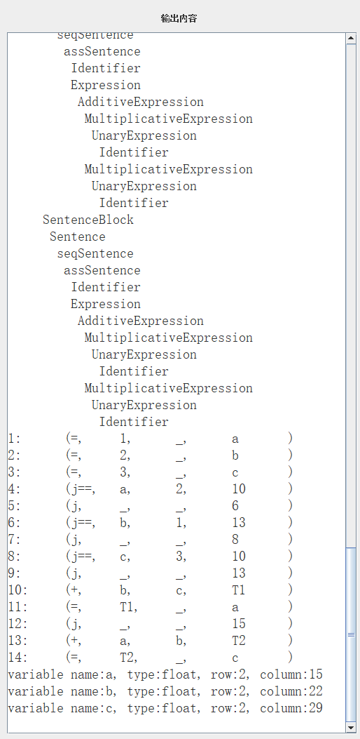
图4.2.5 输出第四部分

（3）dowhile循环语句
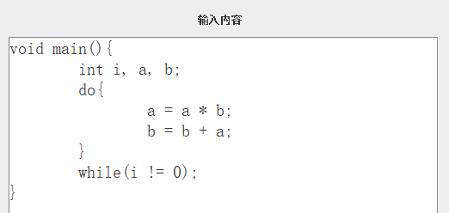
图4.3.1 带有dowhile循环语句的输入
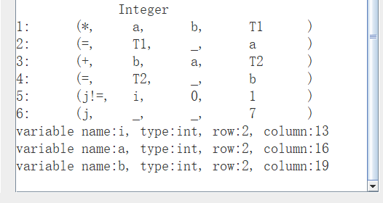
图4.3.2 输出结果

（4）for循环语句与自增自减
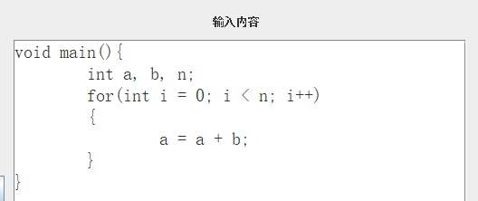
图4.4.1 带有for循环语句和自增自减的输入内容
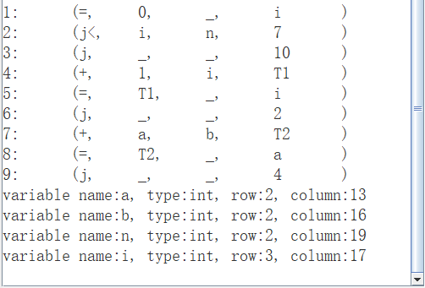
图4.4.2 输出结果

（5）switch选择语句
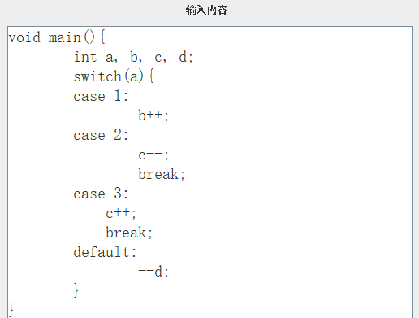
图4.5.1 带有switch选择语句的输入内容
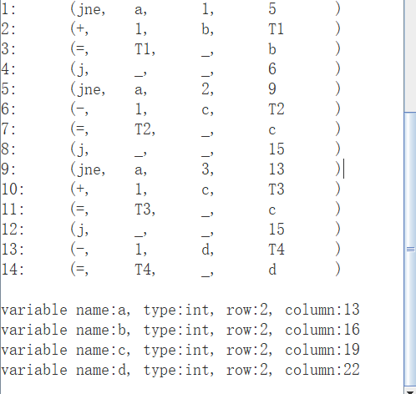
图4.5.2 输出结果

（6）变量未定义错误
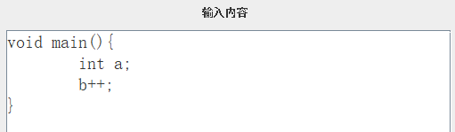
图4.6.1 带有变量未定义错误的输入
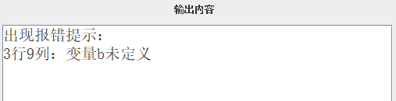
图4.6.2 输出结果

（7）变量重复定义错误

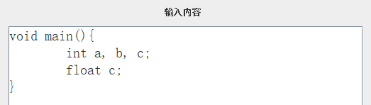
图4.7.1 带有变量重复定义错误的输入内容
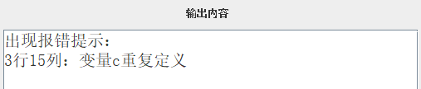
图4.7.2 输出结果

五、实习日志

（1）2026年1月5号 星期一
上午：
阅读综合训练目的与要求，查看实习课上完成的代码，并复习《编译原理》课程相关知识，最终按要求确定实现内容，包括改良声明语句与逻辑表达式，使其功能更加严谨与全面；添加dowhile语句，for语句和switch语句；实现符号表和语义错误检查（变量重复声明、变量使用时未定义），并且完成相应的存储与输出；在拓展内容中选择自增自减实现；最终使用简单界面，实现编译器与外界图形化的交互。并依照巴科斯范式，对主要文法进行了详细定义。
下午：
进行词法分析阶段的工作，新增TOKEN 部分的语法关键词、变量类型和运算符号，使编译器能够识别更多单词，能够满足新增的语法分析内容的需要；同时对数字部分的识别进行了完善，使其能够同时识别整数与浮点数，并且在不允许前导零的前提下，也能识别零与整数部分是零的浮点数。

（2）2026年1月6号 星期二
上午：
进行语法分析阶段，根据之前定义的语法，将其代码化，保证能完成递归下降分析的部分，并生成正确的语法树，包括加入对函数的识别；改良声明语句，使其支持识别在定义的同时赋值；细化逻辑表达式，加入逻辑或，逻辑与，逻辑非三个环节，最终识别关系表达式，使其功能更加严谨与全面，替换旧的条件表达式；添加dowhile语句，for语句，switch语句三个语句，并加入自增和自减，以更好地支持循环语句的使用。
下午：
对所有需要新增语法指导翻译的内容进行了分析，在对拉链和回填两个操作有了一定的认识下，先使用流程图，再利用伪代码描述了整体的实现流程，并对所有产生的四元式做了内容的规定。

（3）2026年1月7号 星期三
上午：
将昨天下午的分析内容转化为代码，主要完成了逻辑表达式和dowhile循环语句的相关内容。
逻辑表示式可分为逻辑或、逻辑与、逻辑非三块内容，而最底层的关系表达式则与之前完成的内容类似。
dowhile循环语句本质上与while循环语句类似，主要区别在于，dowhile执行部分完成后自然进入逻辑表达式的部分，不需要添加额外的四元式。
下午：
将剩余内容转化为代码。
for循环语句整体跳转逻辑与while循环类似，其执行顺序为逻辑表达式->执行部分->增加步长->逻辑表达式，按照这个循序对四元式进行回填即可。
switch选择语句的特点为找到匹配的值并执行相应 case 后面的代码块，然后如果有 default，则执行 default 后面的代码块；没有 default，则跳过整个 switch 语句直到结束。按此规律进行编码即可。
自增和自减部分的实现较为简单，获取变量名和符合类型即可生成对应的四元式。

（4）2026年1月8号 星期四
上午：
完成错误处理和简单界面的设计。
对两类错误进行处理，一类是变量重复声明，一类是变量使用时未定义，出现的场合主要是定义语句、自增自减、表达式和赋值语句，也就是需要进行标识符识别的场合。由于需要符号表来辅助查询，所以选择在这个模块完成符号表。根据符号表中变量名是否出现，来判断是否出错。
通过自带的图形界面辅助完成简单界面的设计，具体的交互逻辑为，先将用户输入写入文件，再从文件中读取，调用MyNewGrammar的处理方法后，将输出写入文件，最后从文件中读取输出，显示在界面中。若存在错误，则直接将错误显示到界面中。
下午：
对项目进行测试与完善，补充了一些细节，如数据的初始化等。然后开始编写实习报告，为项目添加了一些辅助说明，对自己在解决问题中所经历的思考过程进行了相关的整理，以供使用，并反思了解决过程中的缺陷与不足。最后制作PPT，准备答辩的有关内容。

（5）2026年1月9号 星期五
上午：
进行答辩，在指导老师的帮助下，对答辩PPT等材料的结构与内容进行修改，使其更加符合总体的解决流程，更加合理，并对指导老师在答辩过程中指出的不足进行修改，对实习论文，实现计划书，代码等材料的内容做最后的修改和补充。
下午：
对所有材料进行检查，确认无误后将所有材料打包成压缩包并上交。

六、实习总结
本次《编译原理》实习，通过使用JavaCC实现简单的MiniC语言编译器，熟悉了 Javacc 工作原理，进一步掌握了词法分析相关的辅助类，修改和增加Token表，练习了巴科斯范式的使用，编写语法识别规则，添加自顶向下的语义子程序，深化了对拉链和回填操作原理及实现的理解，对赋值语句、算术表达式、关系表达式、if-else 语句、while 语句、dowhile语句、for语句、switch语句、逻辑表达式等语法在抽象层面上的结构，有了更加深刻的认识。
我印象最深刻的是语法分析的内容。对于语法规则的编写，最重要的是全面地理解与抽象每种语句的逻辑，才能保证每个语法规则不存在遗漏，不同的语法规则之间不存在冲突。
在编写过程中，我主要的想法是自下而上地进行，即先编写简单的、底层的语法规则，如赋值语句与声明语句，再编写复杂的、上层的语法规则，如由声明语句和赋值语句组成的顺序语句。这种编写顺序的好处在于易于测试，每编写完一个部分即可进行测试，且让整体的代码分为了各个小块，有利减少编写难度。
总的来说，这次实习让我对JavaCC的语法规则有了进一步的了解，包括如何插入代码块，代码块是否执行以及执行的顺序。在编写代码的过程中，也强化我对在理论知识的认识。通过代码，能够对为什么要执行“拉链”、“回填”操作，以及如何实现“拉链”、“回填”操作等内容有更明确的认识。

